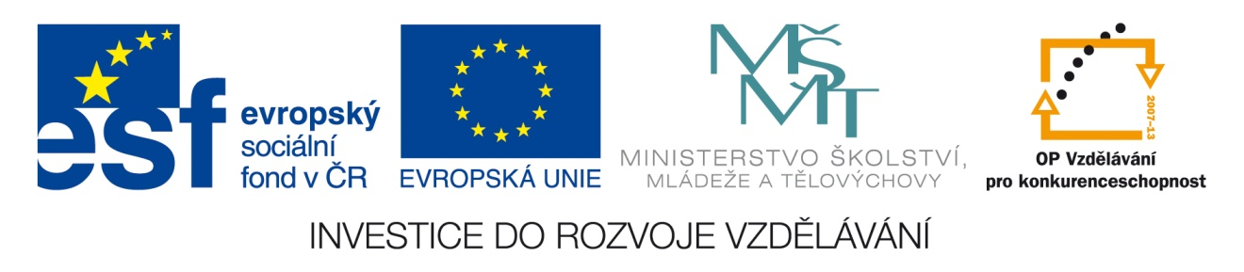
CZ.1.07/1.3.41/02.0007
Projekt „Posílení a zefektivnění vzdělávacího procesu pedagogických pracovníků Základní školy a Mateřské školy, Znojmo, Pražská 98“

Jedním z bodů koncepce dalšího rozvoje Základní školy a Mateřské školy, Znojmo, Pražská 98 je kvalita výchovně vzdělávacího procesu. Ta je dána především kvalitní prací učitele a využitím všech dostupných pomůcek a moderních vyučovacích metod. Pro klidný a efektivní chod školy jsou nezbytné také harmonické mezilidské vztahy. Dobré vztahy mezi zaměstnanci, vzájemná důvěřivost mezi učiteli a žáky, to vše přispívá k pozitivnímu klimatu školy.
Naše škola realizuje v období od 1. ledna 2013 do 30. června 2014 tento projekt v rámci Operačního programu Vzdělání pro konkurenceschopnost. V rámci projektu absolvuje 30 pedagogických pracovníků 14 vzdělávacích kurzů – 10 kurzů bude probíhat v učebnách školy, 4 kurzy budou mimo pracoviště školy. Školení jsou rozplánována v průběhu celého projektu. Pedagogové budou školeni v dovednostech ovlivňujících kvalitu a efektivitu práce, na používání nových metod a forem práce ve výuce (projektové a kreativní vyučování, týmová práce žáků, používaní nových metod výuky volnočasových aktivit), v zacházení s ICT technikou a v ICT dovednostech včetně používaní programů potřebných pro tvorbu výukových aplikací (používaní aplikací MS PowerPoint a Excel pro tvorbu podkladů a materiálů do výuky a interaktivní tabule pro zatraktivnění a zefektivnění výuky).
Vyučující angličtiny se dále budou v průběhu celého školního roku 2013/2014 rozvíjet ve znalostech anglického jazyka formou konverzace s rodilým mluvčím. Rozvoj komunikačních dovedností pedagogů se nepochybně kladně odrazí v samotných vyučovacích hodinách. Má však přispět i k větším možnostem v prohlubování vztahů se zahraničními školami, čerpání informací z cizojazyčných zdrojů a intenzivnějšímu zapojování do mezinárodních projektů. První absolvované semináře napověděly, že tento způsob rozvoje jazykových schopností učitelů byl zvolen správně. Velmi tomu napomáhá i kvalita lektora.

Co dalšího máme za sebou? V polovině října se naši pedagogové zúčastnili víkendového semináře na téma „Týmová spolupráce a Zdravé klima ve škole". Vlastní náplní byly dovednosti řešení konfliktů a prevence stresu, využití emočního managementu ve výchovně vzdělávacím programu školy a efektivní komunikace.
Klima školy je vnímané fyzikální i psychologické prostředí, včetně vztahů uvnitř skupin aktérů i mezi těmito skupinami: vedení školy, učitelé, žáci a rodiče. Týká se řízení výukových i mimovýukových aktivit, podmínek pro aktivitu ve školní budově a v dalších zařízeních patřících škole. Klima školy ovlivňuje rozvíjení školních i společenských hodnot u žáků školy. Seminář vedli zkušení lektoři, pedagogové a psychologové, kteří se snažili své myšlenky a zkušenosti předat dál. V rámci semináře jsme se také zabývali např. svojí rolí v týmu spolupracovníků, prevencí vyhoření, antistresovým programem pro učitele, nebo řešením výukových problémů žáků.
Vzhledem k velkému tlaku společnosti na bezchybnost a dokonalost učitele, byl velmi přínosný seminář o syndromu vyhoření učitelů. Tento syndrom v podstatě ohrožuje každého, kdo je pro svou práci nadšený, je pro ni zapálený a hodně od ní očekává. Prevence je proto nezbytná. Témata jednotlivých seminářů byla přínosná a velmi poučná. Vzájemná spolupráce při řešení jednotlivých úkolů dala jasně najevo, že pedagogové naší školy umí spolu pracovat jako jeden tým, umí se zdravě podpořit a obohatit svými zkušenostmi.

Sylva Česneková a Pavel Trulík
Základní škola a Mateřská škola, Znojmo, Pražská 98

